PROGRAMAÇÃO DA FEIRA DE PROJETOS
ESCOLA HORIZONTE - versão final nova
A Feira será realizada em 18 de setembro. A abertura talvez seja 8h30. Entrada pela Rua das Flores. Este material apresenta os projetos, os horários e os locais para as famílias.
PROGRAMAÇÃO
08:30 Abertura e acolhida Pátio
09:00 Visita aos projetos do Bloco A Bloco A
10:00 Projetos de tecnologia e ambiente Bloco B
11:30 Encerramento Pátio
ORIENTAÇÕES DE ENTRADA
Apresente-se na recepção. O mapa abaixo mostra a circulação.
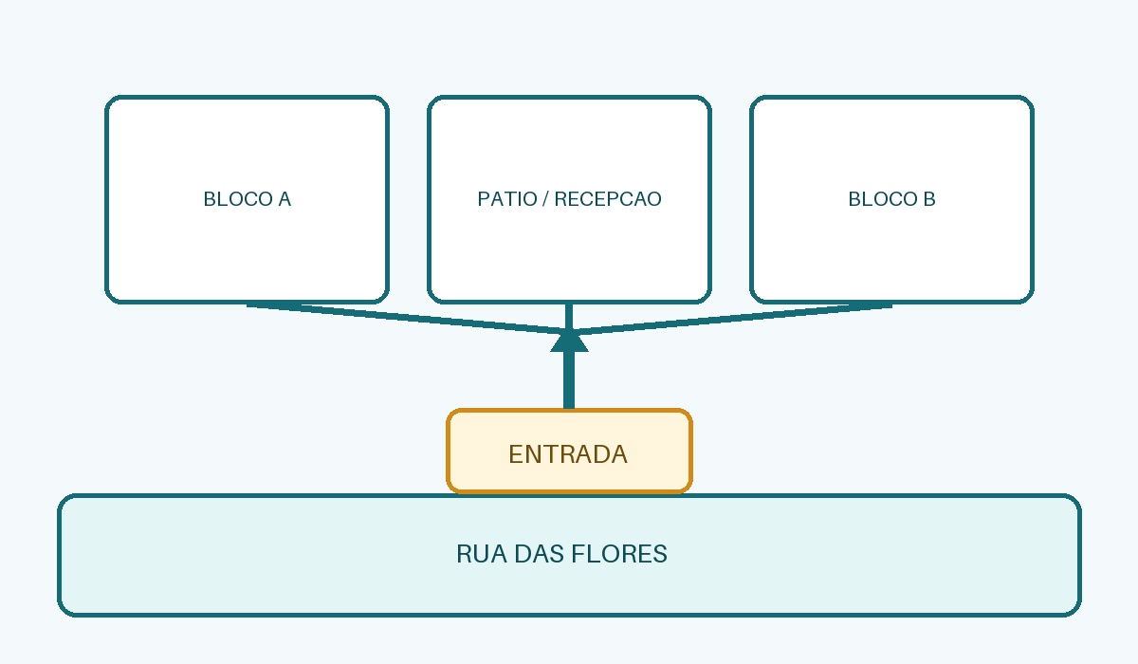
Contato: secretaria da escola. Agradecemos a presença de todos.
Observação interna: confirmar horário com Paulo e retirar esta linha antes da publicação.

